**Politique d'Accessibilité d’ARIANE Méditerranée**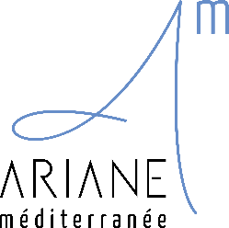

**Préambule :** L’Organisme de Formation ARIANE Méditerranée s’engage à garantir l’accessibilité de ses formations à tous les publics, conformément aux exigences du référentiel Qualiopi. Notre objectif est de favoriser l'inclusion et l'égalité des chances en adaptant nos dispositifs de formation aux besoins des personnes en situation de handicap. Nous mettons en place des actions concrètes et proportionnées pour assurer cette accessibilité.

**1. Engagement en matière d’Accessibilité :**

* **Conformité réglementaire :** Respecter les lois et règlements en vigueur concernant l’accessibilité des personnes en situation de handicap.
* **Égalité des chances :** Promouvoir l’inclusion et veiller à ce que chaque apprenant, quelles que soient ses limitations, ait accès à une formation de qualité.

**2. Identification des Besoins Spécifiques :**

* **Recueil des besoins :** Identifier, dès l’inscription, les besoins spécifiques des apprenants en situation de handicap grâce à un questionnaire adapté et des échanges individuels.
* **Adaptation des parcours :** Adapter les contenus, les méthodes pédagogiques et les modalités d’évaluation en fonction des besoins identifiés.

**3. Aménagement des Locaux et des Équipements :**

* **Accessibilité des locaux :** Garantir que nos locaux sont accessibles aux personnes à mobilité réduite, avec des aménagements appropriés (rampe d’accès, ascenseur, toilettes adaptées, etc.).
* **Équipements adaptés :** Fournir des équipements spécifiques (matériel informatique adapté, logiciels de reconnaissance vocale, boucle magnétique, etc.) pour répondre aux besoins des apprenants.

**4. Formation et Sensibilisation :**

* **Formation du personnel :** Former régulièrement notre personnel, y compris les formateurs, sur les enjeux de l’accessibilité et les bonnes pratiques à adopter.
* **Sensibilisation :** Sensibiliser l’ensemble des apprenants et des parties prenantes à l’importance de l’inclusion et du respect des personnes en situation de handicap.

**5. Accompagnement et Suivi Personnalisé :**

* **Référent handicap :** Identification de notre référent handicap Franck IACONELLI [f.iaconelli@ariane-mediterranee.fr](mailto:f.iaconelli@ariane-mediterranee.fr) , chargé de coordonner les actions d’accessibilité et de répondre aux besoins des apprenants concernés.
* **Suivi individualisé :** Mettre en place un suivi individualisé pour chaque apprenant en situation de handicap afin de s’assurer de la bonne adaptation des formations et de leur progression.

**6. Communication et Information :**

* **Transparence :** Communiquer de manière claire et transparente sur nos dispositifs d’accessibilité via notre site internet, nos brochures et lors des entretiens d’inscription.
* **Information continue :** Tenir les apprenants informés des évolutions et des dispositifs mis en place pour garantir leur accès aux formations.

**7. Amélioration Continue :**

* **Évaluation des dispositifs :** Évaluer régulièrement l’efficacité de nos dispositifs d’accessibilité à travers des retours d’expérience et des enquêtes de satisfaction.
* **Plan d’action :** Élaborer et mettre en œuvre un plan d’action pour améliorer continuellement l’accessibilité de nos formations, basé sur les retours des apprenants et des parties prenantes.

**Conclusion :** La politique d'accessibilité d’ARIANE Méditerranée reflète notre engagement fort en faveur de l'inclusion et de l'égalité des chances. Nous nous engageons à mettre en œuvre cette politique avec rigueur et à l’adapter continuellement pour répondre aux besoins des apprenants en situation de handicap, garantissant ainsi une formation de qualité accessible à tous.

**Fait à La Valette, le 2 janvier 2024**

**Laurence SANIAL Directrice d’ARIANE Méditerranée**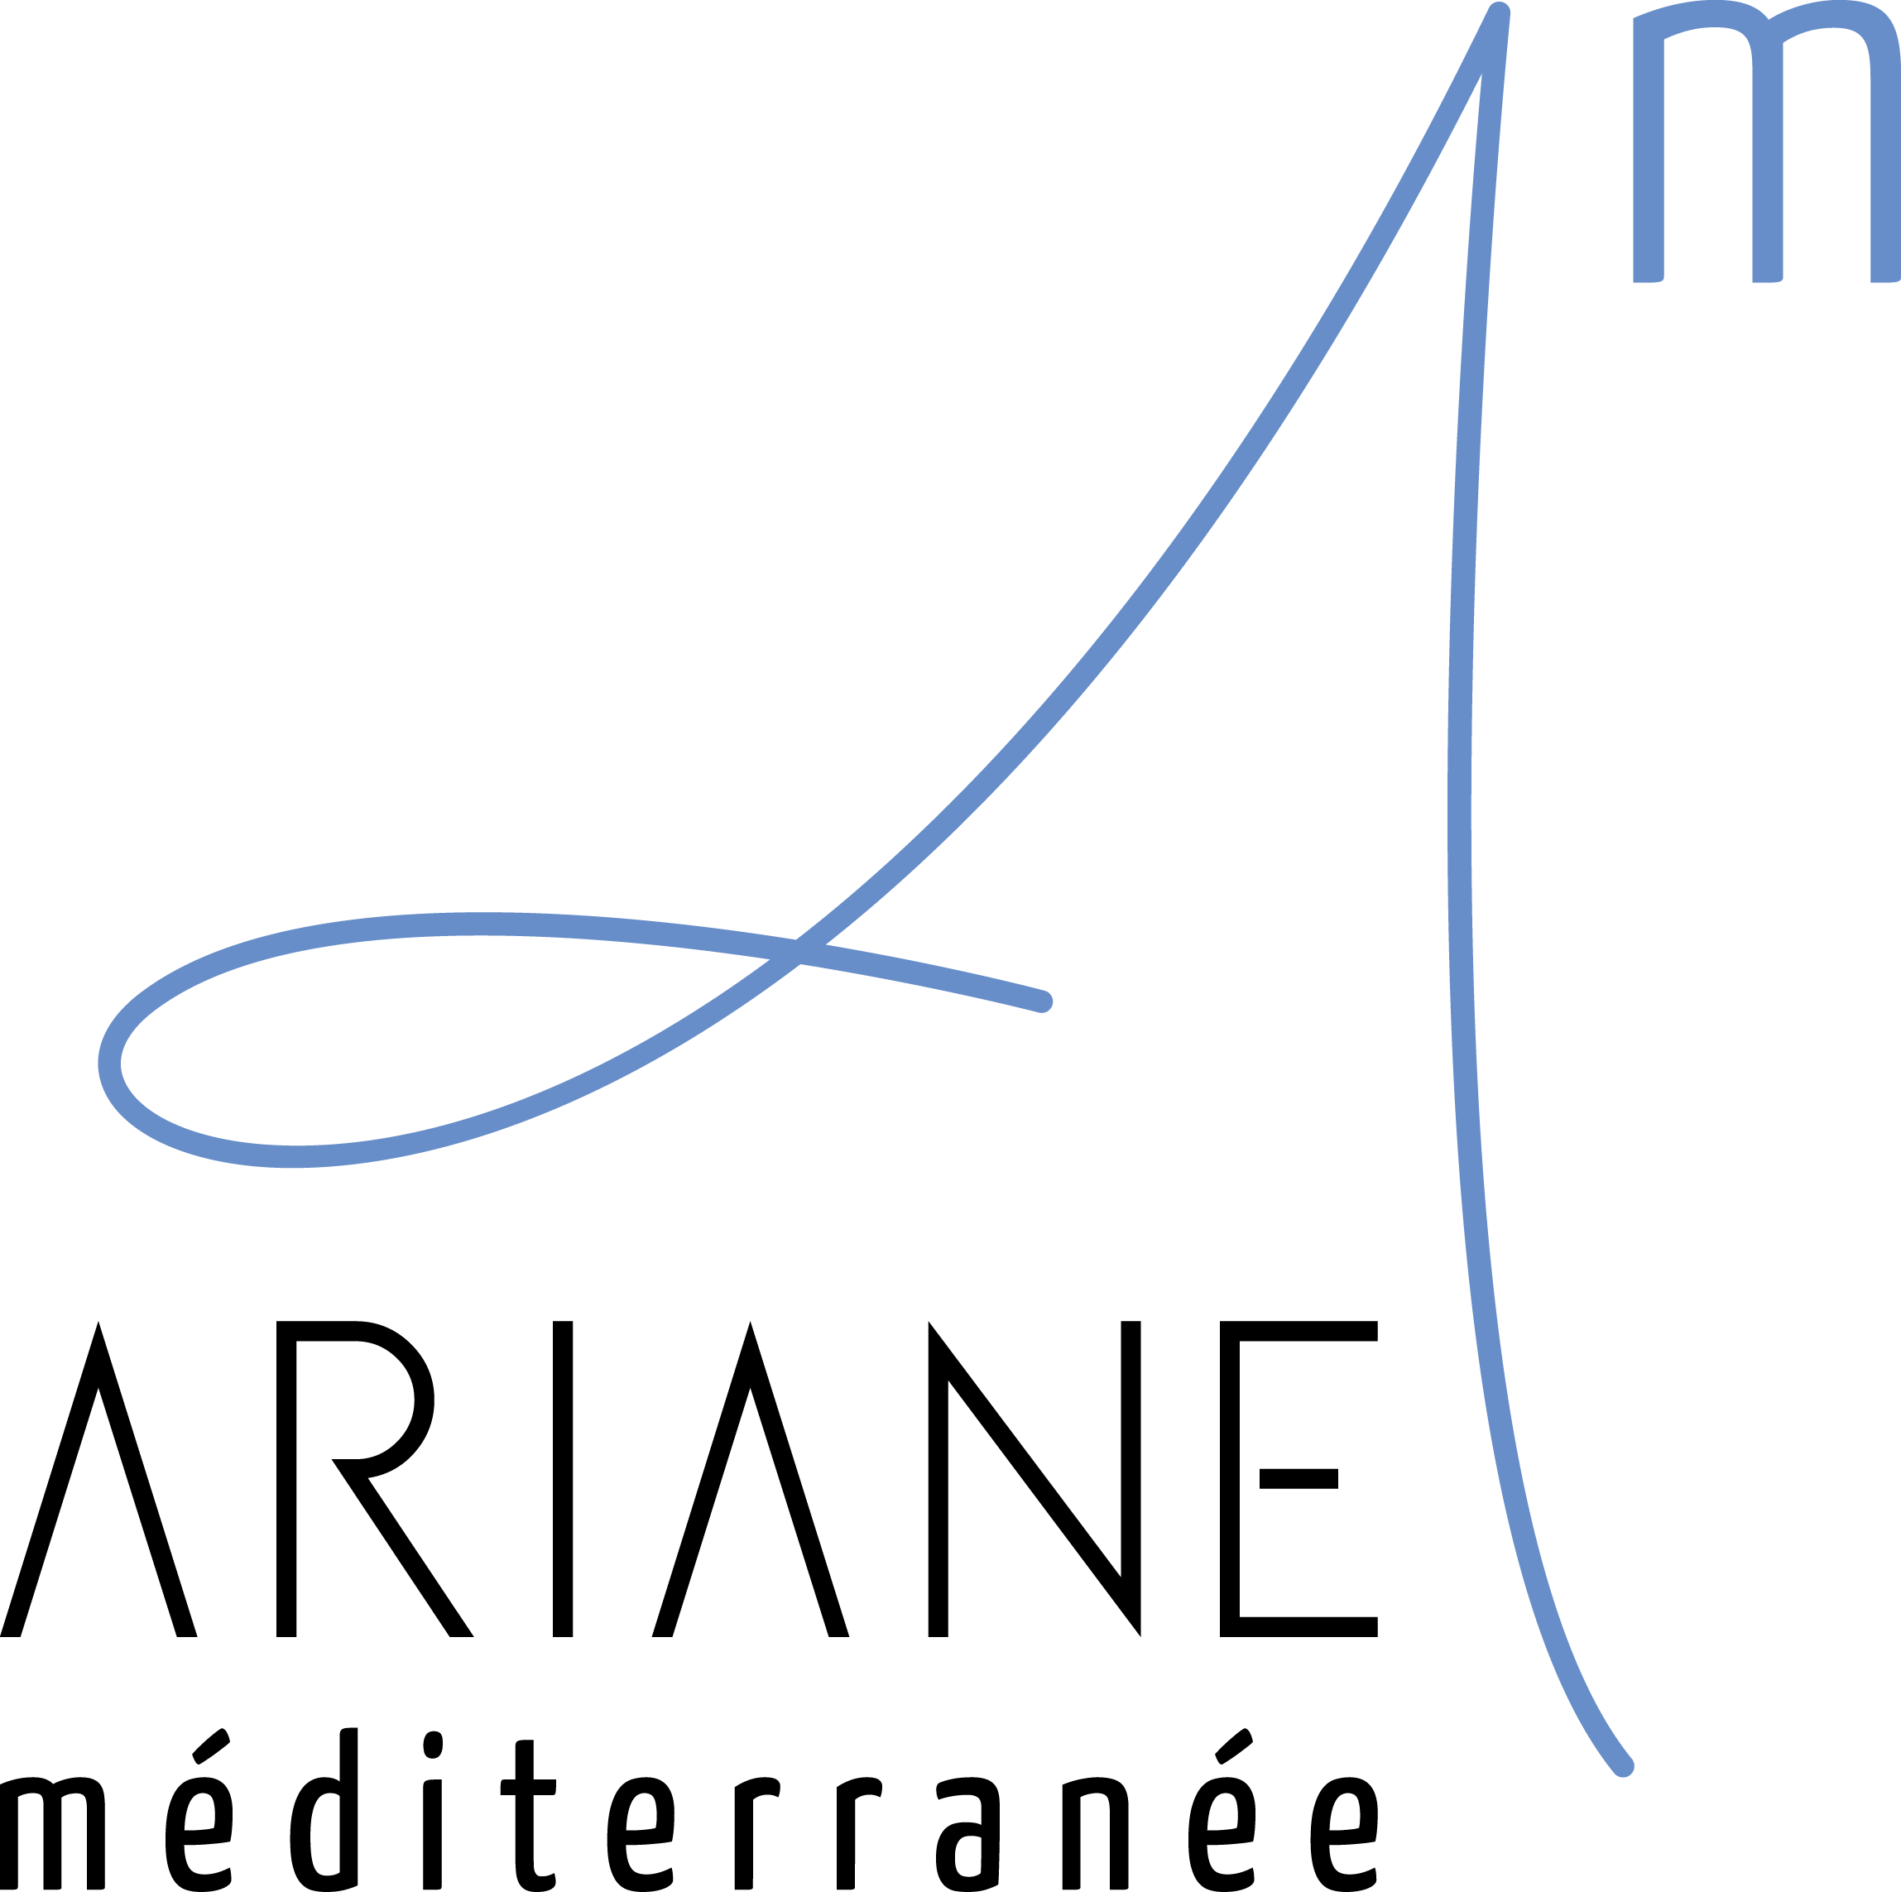Haut du formulaire

Bas du formulaire